**FORMATO PARA EL DESARROLLO DE COMPONENTE FORMATIVO**

|  |  |
| --- | --- |
| PROGRAMA DE FORMACIÓN | HIGIENE Y MANIPULACIÓN DE ALIMENTOS |

|  |  |  |  |
| --- | --- | --- | --- |
| COMPETENCIA | 290801023- Manipular alimentos de acuerdo con normatividad vigente. | RESULTADOS DE APRENDIZAJE | 290801023-01. Establecer los diferentes factores de contaminación de un alimento de acuerdo a su clasificación y tipología, según la normatividad vigente. |

|  |  |
| --- | --- |
| NÚMERO DEL COMPONENTE FORMATIVO | 01 |
| NOMBRE DEL COMPONENTE FORMATIVO | Clasificación y contaminación de alimentos |
| BREVE DESCRIPCIÓN | El componente aborda sobre la importancia de los alimentos para el cuerpo humano, su clasificación según el origen y función, y aspectos clave sobre la manipulación y seguridad alimentaria. Destaca la clasificación de los alimentos en constructores, energéticos y reguladores, y detalla los tipos de contaminación que pueden afectarlos. También proporciona consejos para la correcta selección y almacenamiento de alimentos para evitar riesgos de salud. |
| PALABRAS CLAVE | Alimentos, clasificación, seguridad alimentaria, contaminación, almacenamiento. |

|  |  |
| --- | --- |
| ÁREA OCUPACIONAL | 2 - CIENCIAS NATURALES, APLICADAS Y RELACIONADAS |
| IDIOMA | Español |

1. **TABLA DE CONTENIDOS:**

1. Los alimentos

1.1 Conceptos clave

1.2 Tipos de contaminación en alimentos

1.3 Selección de alimentos frescos y de calidad

1. **INTRODUCCIÓN**

Los alimentos son esenciales para la salud y el bienestar, proporcionando las calorías y la energía necesarias para el funcionamiento adecuado del cuerpo. Además de nutrirnos, juegan un papel crucial en el desarrollo y el mantenimiento de los sistemas corporales. Este componente explora la clasificación de los alimentos según su origen y función, permitiendo una mejor comprensión de su aporte nutricional.

Además, se proporcionan consejos prácticos para la correcta selección y almacenamiento de alimentos. Desde las condiciones del empaque hasta la fecha de vencimiento, pasando por las características propias de cada tipo de alimento, estas recomendaciones son cruciales para mantener la calidad y la seguridad de los productos alimenticios. Al seguir estas pautas, se puede asegurar que los alimentos consumidos sean seguros y nutritivos.

1. **DESARROLLO DE CONTENIDOS:**
2. 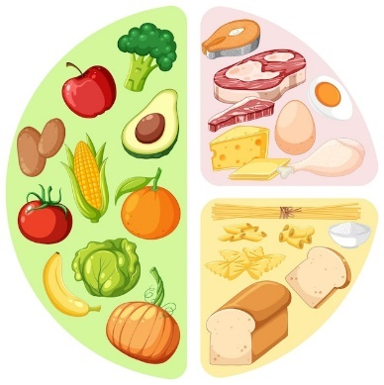**Los alimentos**

Los alimentos son sustancias que se ingieren diariamente para nutrir el cuerpo y proporcionarle las calorías y la energía necesarias para realizar diversas actividades. Estos no solo son esenciales para mantener la salud y el bienestar, sino que también desempeñan un papel fundamental en el desarrollo y el funcionamiento adecuado de los sistemas del cuerpo. La clasificación de los alimentos puede hacerse según **su origen y su función.**

**Alimentos por su origen**

La clasificación de los alimentos según su origen permite entender mejor su aporte nutricional y su papel en una dieta equilibrada. Esta clasificación se divide en alimentos orgánicos e inorgánicos, cada uno con sus propias subcategorías.

**Figura 1.** Alimentos según su origen

**Alimentos por su función**

Los alimentos se pueden clasificar según la función que desempeñan en el organismo. Esta clasificación ayuda a entender cómo cada tipo de alimento contribuye al crecimiento, desarrollo, energía y mantenimiento del cuerpo.

|  |
| --- |
| Slides  CF01_1_Los alimentos (1) |

**1.1 Conceptos clave**

A continuación, se explican los conceptos que forman parte de la terminología de manipulación de alimentos, inmersos en la Resolución 2674 de 2013 del Ministerio de Salud y Protección Social, dirigida a todas las personas que realizan actividades de transformación de alimentos para que conozcan el significado de cada término.

|  |
| --- |
| Acordeón  CF01_1.1­_Conceptos clave |

**Contaminación o descomposición**

La contaminación y la descomposición son dos procesos diferentes que afectan la calidad y seguridad de los alimentos. Entender estos procesos es crucial para prevenir enfermedades y garantizar el consumo de alimentos en buen estado.

|  |
| --- |
| Slide  CF01_1.1­_Conceptos clave (2) |

* 1. **Tipos de contaminación en alimentos**

La seguridad alimentaria es un aspecto crucial en la salud pública, ya que la presencia de contaminantes en los alimentos puede causar graves enfermedades. Existen diversos tipos de contaminación que pueden afectar los alimentos, comprometiendo su calidad y seguridad. Estos contaminantes pueden clasificarse en cuatro categorías principales: física, química, biológica y cruzada. Cada tipo de contaminación tiene sus propias fuentes, características y métodos de prevención.

A continuación, se detallan estos tipos de contaminación y las medidas necesarias para evitar que los alimentos se vean afectados, asegurando así la protección de los consumidores y el mantenimiento de estándares de higiene adecuados.

|  |
| --- |
| Slide  CF01_1.2_Tipos de contaminación en alimentos |

* 1. 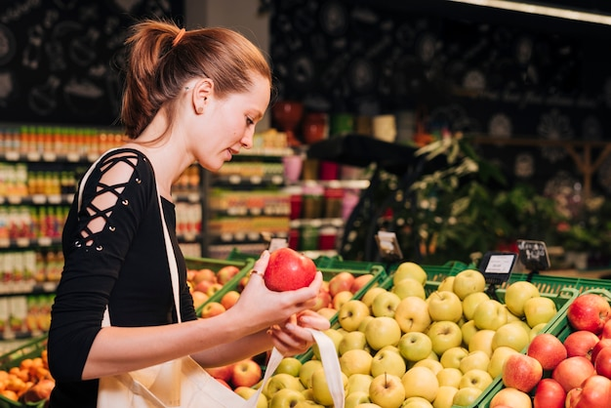**Selección de alimentos frescos y de calidad**

La selección adecuada de alimentos es fundamental para garantizar una dieta saludable y segura. Este proceso no solo influye en la calidad nutricional de los productos que consumimos, sino también en nuestra salud a largo plazo. Para realizar una selección acertada, es esencial considerar diversas características específicas de cada tipo de alimento. A continuación, se detallan los criterios esenciales que deben tenerse en cuenta al elegir alimentos envasados, frutas y hortalizas, productos lácteos, carnes rojas, pollo y pescado. Con esta información, se busca facilitar decisiones informadas que promuevan el bienestar y la seguridad alimentaria.

**Selección de alimentos**

Las primeras características que se deben tomar en cuenta en su selección son:

|  |
| --- |
| Tarjetas  CF01_1.3_Selección de alimentos frescos y de calidad |

**Selección de frutas y hortalizas**

Las características que se deben tomar en cuenta al comprar frutas y hortalizas son:

**Selección de leche y sus derivados**

Las características que se deben tomar en cuenta al comprar productos lácteos son:

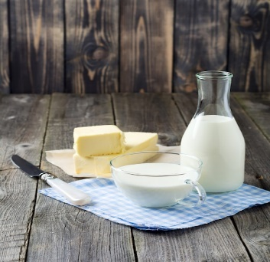

**Selección de carnes rojas**

Las características que se deben tomar en cuenta al seleccionar carnes son:



**Selección de pollo**

Las características que se deben tomar en cuenta al comprar pollo son:

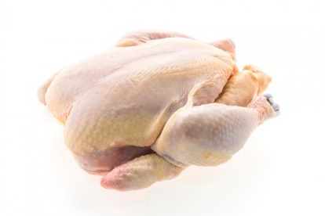

**Selección de pescado**

Las características que se deben tomar en cuenta al comprar pescado son:

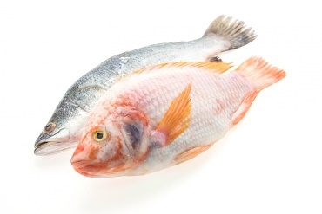

**Consejos para el almacenamiento de alimentos**

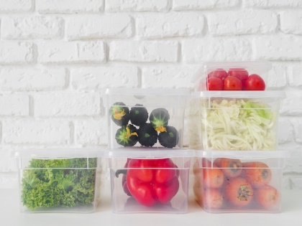El almacenamiento adecuado de alimentos es una práctica fundamental para mantener su calidad y seguridad, evitando posibles contaminaciones y prolongando su vida útil. A través de una serie de pasos y precauciones, es posible garantizar que los alimentos se mantengan en condiciones óptimas, preservando sus propiedades nutritivas y organolépticas. En esta guía, se presentan consejos esenciales para el almacenamiento de alimentos, cubriendo aspectos clave como el espacio, la rotación de productos, la higiene, y el control de temperaturas. Estos lineamientos son vitales para asegurar que los alimentos lleguen en perfectas condiciones desde el almacenamiento hasta la mesa.

* 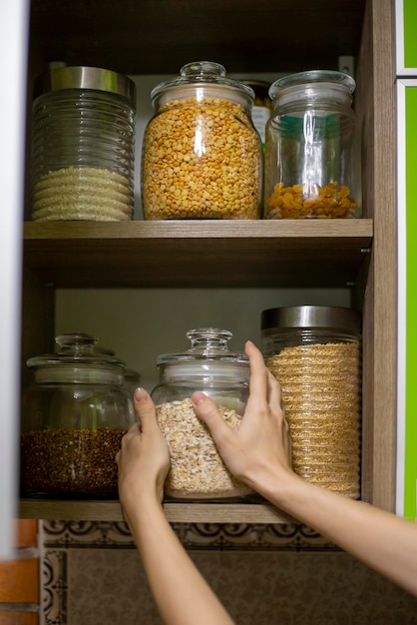Asegúrese de que haya suficiente espacio.
* Almacene los productos perecederos lo más pronto posible.
* Aplique el método PEPS (primero que entra, primero que sale); para ello, marque el alimento con la fecha y la descripción del producto para facilitar la rotación.
* No coloque ropa u artículos personales en las bodegas.
* No deje los alimentos en contacto directo con el suelo ni paredes.
* No almacene productos alimenticios junto con productos que puedan contaminarlos, como productos de limpieza, etc.
* Coloque los productos en forma espaciosa para que el aire circule alrededor de ellos.
* Almacene los alimentos en áreas apropiadas y manténgalas limpias.
* Controle al menos una vez al día las temperaturas de las neveras, refrigeradores y congeladores, y asegúrese de que se cumplan los límites de las temperaturas adecuadas (refrigeración 0 °- 5 °C, congelación -18 °C).
* Mantenga los empaques de los alimentos limpios y sin daños.
* No deje alimentos cerca de la zona de baños y desagües.
* Dentro de las neveras y refrigeradores, no mezcle alimentos crudos o cocidos para evitar posibles contaminaciones cruzadas.

1. **SÍNTESIS**

A continuación, se presenta una síntesis de la temática estudiada en el componente formativo.

1. **ACTIVIDADES DIDÁCTICAS (Se debe incorporar mínimo 1, máximo 2)**

|  |  |
| --- | --- |
| DESCRIPCIÓN DE ACTIVIDAD DIDÁCTICA | |
| Nombre de la Actividad | Alimentos y seguridad alimentaria |
| Objetivo de la actividad | Evaluar el conocimiento sobre los alimentos y la seguridad alimentaria. |
| Tipo de actividad sugerida | Selección múltiple |
| Archivo de la actividad  (Anexo donde se describe la actividad propuesta) | *CF01_Actividad didactica* |

1. **MATERIAL COMPLEMENTARIO:**

|  |  |  |  |
| --- | --- | --- | --- |
| Tema | Referencia APA del Material | Tipo de material  (Video, capítulo de libro, artículo, otro) | Enlace del Recurso o  Archivo del documento o material |
| Los alimentos | Alimentos Cloud (s.f.). Contaminación alimentaria: causas y prevención. Curso de Manipulador de Alimentos. [Podcast]. YouTube. | Podcast | <https://music.youtube.com/watch?v=5aKkZWhlOHA&feature=shared> |
| Tipos de contaminación en alimentos | Fundación Aprende con Reyhan (2020). Contaminación cruzada. [Archivo de video] Youtube. | Video | <https://youtu.be/L-cdpFWRG2o?feature=shared> |
| Selección de alimentos frescos y de calidad | Converxus (2023). Clasificación de Calidad en los alimentos [Archivo de video] Youtube. | Video | <https://youtu.be/1tjszZPcYHI?feature=shared> |
| Selección de alimentos frescos y de calidad | Mathias-Rettig, K., & Ah-Hen, K. (2014). El color en los alimentos un criterio de calidad medible. Agro Sur, 42(2), 57-66. | Artículo | <http://revistas.uach.cl/pdf/agrosur/v42n2/art07.pdf> |
| Selección de alimentos frescos y de calidad | ONU. (2012). Sistemas de calidad e inocuidad de los alimentos – manual de capacitación. Capítulo 1: ( ed.). D - FAO. | Manual | <https://elibro-net.bdigital.sena.edu.co/es/lc/senavirtual/titulos/66056> |

1. **GLOSARIO:**

|  |  |
| --- | --- |
| TÉRMINO | SIGNIFICADO |
| Alimento: | es todo producto que aporta al organismo determinados nutrientes que ayudan en los procesos metabólicos y las funciones fisiológicas. |
| Conservar un alimento: | significa protegerlo de la acción de los agentes físicos, biológicos y químicos por medio de diversos procesos, de tal manera que preserven al máximo sus propiedades nutritivas y cualidades organolépticas, permitiendo así su almacenamiento y consumo durante periodos prolongados. |
| Contaminación: | la contaminación se puede dar por agentes físicos, químicos y biológicos, que son introducidos a un medio de manera natural o en algunos casos son ocasionados por el hombre. |
| Descomposición: | este factor se da cuando los alimentos inician su proceso de descomposición, esto se puede detectar cuando la comida presenta cambios en sus condiciones organolépticas como: color, olor, sabor y textura, si estos cambios son identificados se puede evitar su consumo. |
| ETA: | Enfermedades Transmitidas por Alimentos. |
| Inocuidad de los alimentos: | es la garantía de que un alimento se encuentra libre de agentes contaminantes que pueden causar daños a la salud de los consumidores. |
| Instalaciones: | son las locaciones o infraestructuras en la cuales se manipulan materias primas o productos terminados. |
| Limpieza: | eliminación de impurezas tales como: tierra, grasas, desechos de alimentos, entre otros. |
| Manipulador de alimentos: | son todas las personas que de alguna manera están relacionadas con la transformación de un alimento. |

1. **REFERENCIAS BIBLIOGRÁFICAS:**

Bravo, F. (2004). Manejo higiénico de los alimentos. México: Limusa.

Cuarental, A. S., Hurtado, M. C., & Pascual, V. C. (2022). Límites máximos de residuos y contaminantes en alimentos: bases de datos. <https://www.grupoacms.com/pdfs/Limites-maximos-de-residuos-y-contaminantes-alimentos.pdf>

Martínez-Martínez, L., & Valdivia-Flores, A. G. (2023). Contaminación de alimento comercial seco para perro por Aspergillus flavus y aflatoxinas en Aguascalientes, México. *Revista mexicana de ciencias pecuarias*, 14(4), 796-806. Recuperado de <https://www.scielo.org.mx/scielo.php?pid=S2007-11242023000400796&script=sci_arttext>

Rueda, K., Trujillo, J. E., Carranza, J. C., & Vallejo, G. A. (2014). Transmisión oral de Trypanosoma cruzi: una nueva situación epidemiológica de la enfermedad de Chagas en Colombia y otros países suramericanos. *Biomédica*, 34(4), 632-645. <http://www.scielo.org.co/scielo.php?pid=S0120-41572014000400017&script=sci_arttext>

Torres Segarra, S. M., & Pacheco Cárdenas, K. E. (2021). Staphylococcus aureus resistentes a meticilina en alimentos. *Vive Revista de Salud*, 1(3), 23-33. Recuperado de <http://www.scielo.org.bo/scielo.php?pid=S2664-32432021000300023&script=sci_arttext>

Villanque, B. Los Alimentos. Ciencia y ambiente.

1. **CONTROL DEL DOCUMENTO**

|  |  |  |  |  |
| --- | --- | --- | --- | --- |
|  | Nombre | Cargo | Dependencia | Fecha |
| Autor (es) | Beatriz Elena Marín Rodríguez E | Experta Temática | Regional Tolima - Centro de Industria Tolima. | Mayo 2016 |
| Paola Alexandra Moya | Evaluadora instruccional | Regional Antioquia - Centro de Servicios de Salud | Junio 2024 |
|  | Olga Constanza Bermúdez Jaimes | Responsable Línea de Producción Antioquia | Regional Antioquia - Centro de Servicios de Salud | Junio 2024 |

1. **CONTROL DE CAMBIOS**

**(Diligenciar únicamente si realiza ajustes a la Unidad Temática)**

|  |  |  |  |  |  |
| --- | --- | --- | --- | --- | --- |
|  | Nombre | Cargo | Dependencia | Fecha | Razón del Cambio |
| Autor (es) |  |  |  |  |  |